Отчёт по лабораторной работе №1
  - Дисциплина: Основы информационной безопасности
Кузьмина Мария Константиновна
Table of contents

Цель работы
Знакомство с командами для получения информации об аппаратном обеспечении и ядре операционной системы Linux

Задание
- Установить и настроить виртуальную машину с ОС Rocky Linux
- Ознакомиться с выводом команды ‘dmesg’
- Выполнить фильтрацию вывода ‘dmesg’ с помощью ‘grep’ для поиска информации о конкретных устройствах
- Ответить на контрольные вопросы

Выполнение лабораторной работы

Подготовка виртуального окружения
Для выполнения работы была установлена виртуальная машина с операционной системой Rocky. На скриншоте ниже представлен процесс настройки параметров виртуальной машины (имя, тип ОС, объем памяти и размер диска) (рис.1)
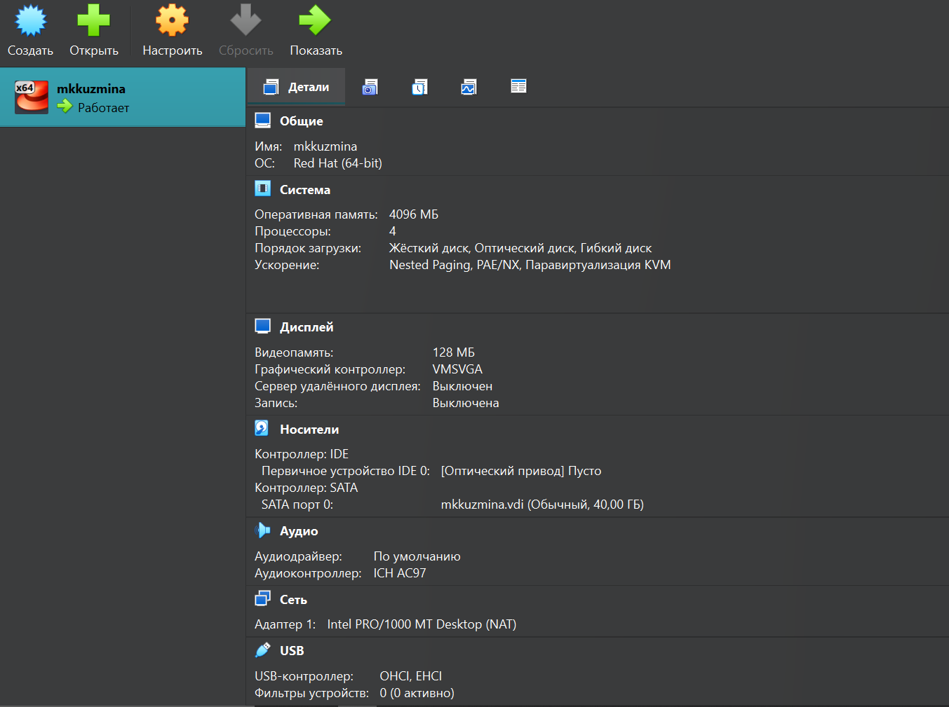
снимок экрана

Использование команды dmesg
Команда используется для просмотра кольцевого буфера сообщений ядра. Она позволяет увидеть информацию об обнаруженных устройствах, драйверах и ошибках при загрузке системы
Был выполнен базовый вызов команды ‘dmesg’, который выводит все сообщения ядра с момента загрузки (рис.2)
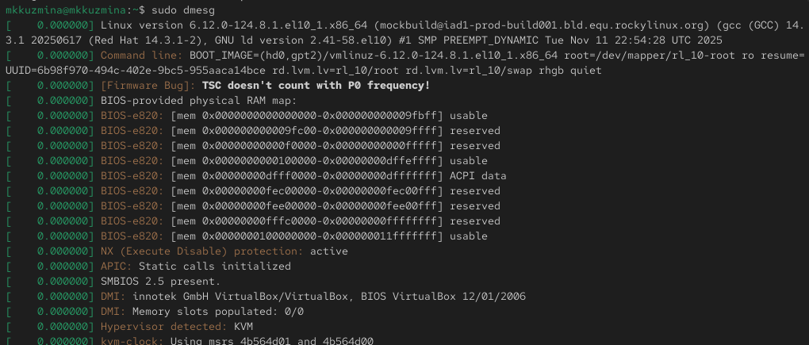
снимок экрана

Фильтрация вывода dmesg
Для поиска конкретной информации, вывод команды ‘dmesg’ был отфильтрован с помощью утилиты ‘grep’. Это позволяет, например, найти сообщения, связанные с конкретным оборудованием.
На скриншоте показан результат выполнения команды ‘dmesg | grep -i “CPU0”’, отображающий только строки, содержащие информацию о процессоре (рис.3)
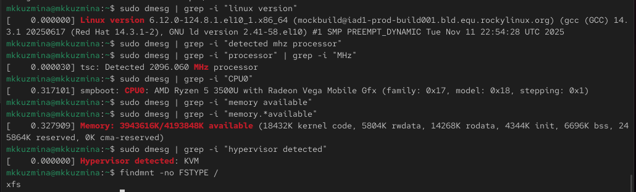
снимок экрана

Контрольные вопросы
- Какую информацию содержит учётная запись пользователя? Учётная запись пользователя в Linux содержит следующую информацию:
  - Имя пользователя (username): уникальное имя для входа в систему.
  - Пароль (password): хранится в зашифрованном виде (обычно в файле /etc/shadow).
  - UID (User ID): уникальный числовой идентификатор пользователя.
  - GID (Group ID): идентификатор основной группы пользователя.
  - Домашний каталог (home directory): путь к личной папке пользователя (например, /home/username).
  - Командная оболочка (shell): программа-интерпретатор, запускаемая после входа (например, /bin/bash).
- Укажите команды терминала и приведите примеры:
  - Для получения справки по команде:
    - man <команда> — выводит подробное руководство.
      - Пример: man ls
    - <команда> --help — выводит краткую справку по использованию.
      - Пример: ls --help
  - Для перемещения по файловой системе:
    - cd <путь> — переход в указанный каталог.
      - Пример: cd /home/user/documents
    - cd .. — переход на уровень выше.
    - cd ~ или просто cd — переход в домашний каталог.
  - Для просмотра содержимого каталога:
    - ls — выводит список файлов и папок в текущем каталоге.
    - ls -l — выводит подробный список (права, владелец, размер, дата).
      - Пример: ls -l /etc
    - ls -a — показывает также скрытые файлы (начинающиеся с точки).
  - Для определения объёма каталога:
    - du -sh <каталог> — показывает общий размер каталога в удобочитаемом виде.
      - Пример: du -sh /home/user
  - Для создания / удаления каталогов / файлов:
    - Создание каталога: mkdir <имя_каталога>
      - Пример: mkdir new_folder
    - Создание файла: touch <имя_файла> или > <имя_файла>
      - Пример: touch readme.txt
    - Удаление файла: rm <имя_файла>
      - Пример: rm readme.txt
    - Удаление пустого каталога: rmdir <имя_каталога>
    - Удаление каталога с содержимым: rm -r <имя_каталога>
      - Пример: rm -r new_folder
  - Для задания определённых прав на файл / каталог:
    - Команда: chmod <права> <файл/каталог>
    - Права можно задавать символьно или цифрами.
      - Пример (символьный): chmod u+x script.sh — добавить право на выполнение владельцу.
      - Пример (цифровой): chmod 755 script.sh — владелец может читать/писать/выполнять, остальные — только читать/выполнять.
  - Для просмотра истории команд:
    - history — показывает список ранее введённых команд.
    - !! — повторяет последнюю выполненную команду.
    - !<номер> — выполняет команду с указанным номером из истории.
- Что такое файловая система? Приведите примеры с краткой характеристикой. Файловая система (ФС) — это способ организации, хранения и именования данных на носителях информации (жестких дисках, SSD, флеш-накопителях). Она определяет структуру каталогов, правила доступа к файлам и методы их размещения.
- Примеры:
  - ext4 (Fourth Extended Filesystem): стандартная файловая система для Linux. Поддерживает журналирование (защита от сбоев), большие файлы и разделы, высокую производительность.
  - NTFS (New Technology File System): основная ФС для Windows. Поддерживает журналирование, шифрование, разграничение прав доступа. Linux умеет читать и писать на NTFS.
  - FAT32 (File Allocation Table): старая ФС, совместимая со всеми ОС. Не поддерживает файлы больше 4 ГБ. Часто используется на флешках для совместимости.
  - XFS: высокопроизводительная журналируемая ФС, хорошо работает с большими файлами. Часто используется на серверах.
- Как посмотреть, какие файловые системы подмонтированы в ОС? Для просмотра смонтированных файловых систем используются команды:
  - mount — выводит список всех смонтированных ФС.
  - df -h — показывает список смонтированных ФС, их размер, занятое и свободное место в удобочитаемом формате.
  - findmnt — выводит список смонтированных ФС в древовидном формате.
- Как удалить зависший процесс? Для удаления (завершения) зависшего процесса используется команда kill. Сначала нужно найти идентификатор процесса (PID):
  - Найти PID процесса: ps aux | grep <имя_процесса> или top.
  - Завершить процесс:
    - kill <PID> — отправляет сигнал SIGTERM (мягкое завершение, процесс может попытаться закрыться корректно).
    - kill -9 <PID> — отправляет сигнал SIGKILL (немедленное принудительное завершение, если обычный kill не помогает).
- Пример: kill -9 1234 (где 1234 — PID зависшего процесса).

Выводы
В ходе выполнения лабораторной работы были изучены основные команды для диагностики системы Linux. На практике освоено использование команды ‘dmesg’ и фильтрация ее вывода с помощью ‘grep’.

